オンライン中の児童のTeams操作を防ぐ方法

１ 会議を開き、「･･･」をクリックし「会議のオプション」をクリック。
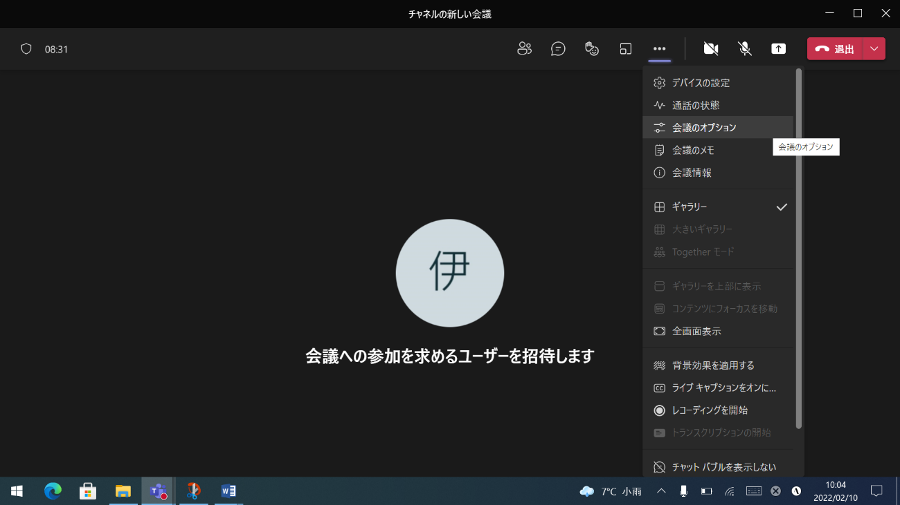

２ 「発表者となるユーザー」が「全員」となっていたら、「 」マークをクリック。
※「発表者となるユーザー」が「自分のみ」となっていればこの後の設定は必要ありません。
作業を終了してください。
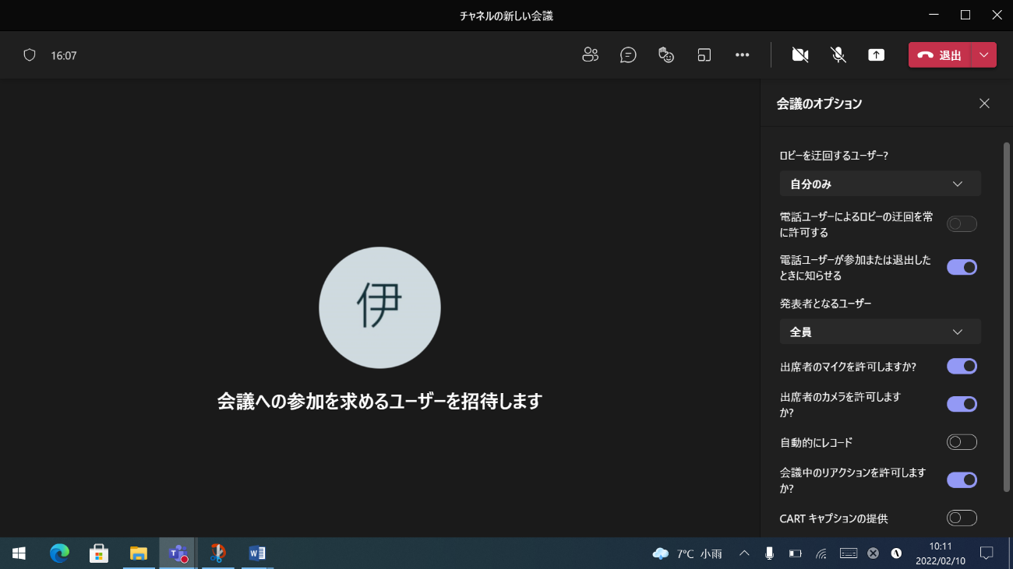

３ 「自分のみ」をクリックして選択。
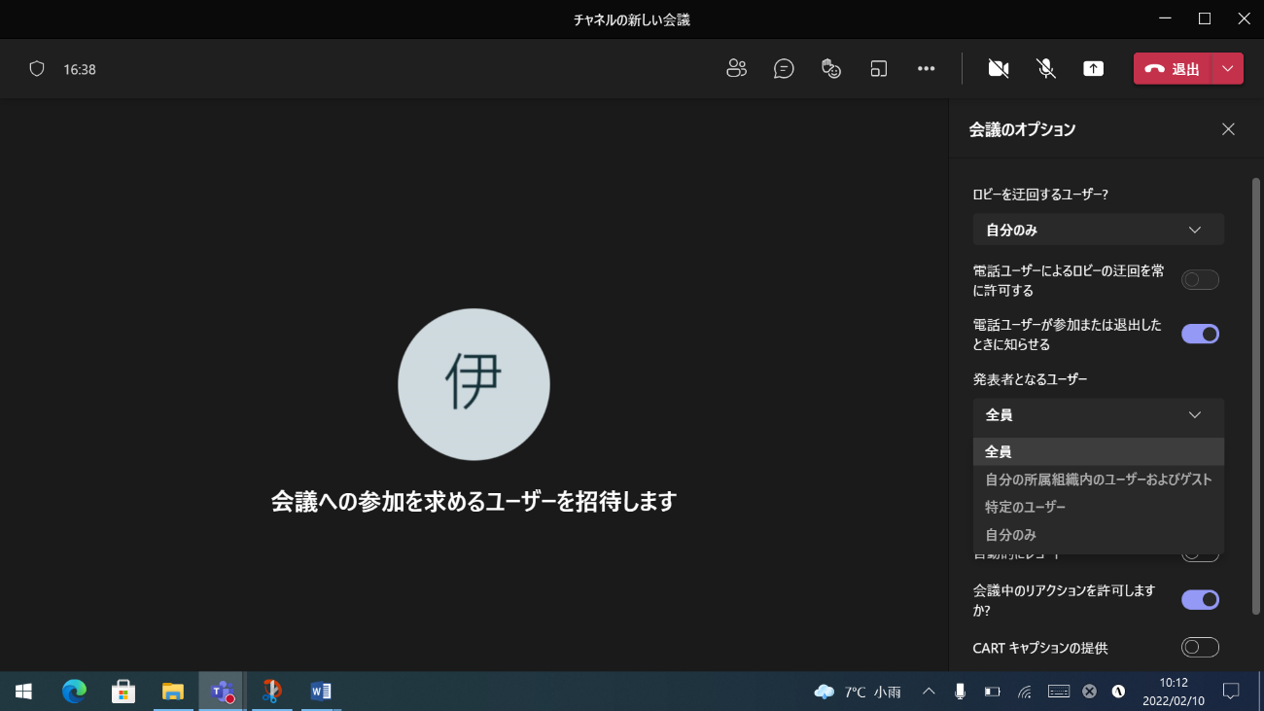

４ 下の方にある「保存」をクリック。これで作業は終了です。
